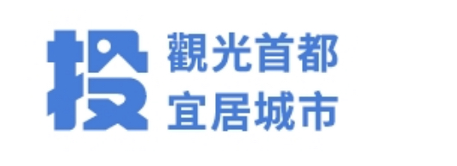

**單位：衛生局-醫政科  
電話：049-2224464**

**地址：南投縣南投市復興路6號**

**世界急救日×國慶焰火 南投衛生局展現急救量能**

世界急救日（World First Aid Day, WFAD）由國際紅十字會與紅新月會於2000年發起，訂於每年9月第二個星期六，目的是提升全民急救意識，推廣基本救命技能，讓更多人在緊急時刻能及時伸出援手；今年主題以「在氣候變遷中拯救生命」為口號，呼籲各界面對極端氣候造成的災害與突發事件，更需強化急救知識與行動力，衛生局也響應此精神，結合本縣防災與救護網絡，積極提升民眾在極端環境下的自救與互救能力。

南投縣政府衛生局為提升本縣民眾緊急醫療知能及維持救護運作品質，積極推動急救教育訓練，辦理多場心肺復甦術訓練(CPR）、自動體外心臟除顫器（下稱AED）的使用及多項救命技術課程，透過課程教導民眾正確使用。同時，積極與本縣各公私部門單位協力合作，推動公共場所與人潮聚集區域廣泛設置AED，打造「處處可及、人人會用」的安全環境。目前本縣各類場所總計設置263台AED設備，其中有65個場所更取得安心場所認證，透過認證機制，得彰顯各單位提供民眾安全環境之用心。

今年10月10日國慶焰火將於南投縣盛大舉行，屆時將吸引大量縣民與遊客湧入觀賞，緊急醫療應變顯得格外重要，本局對焰火救護工作整備的高度重視，已規劃醫療救護分區，設置多處救護站，並結合轄內消防單位、醫療院所及救護車資源，建構完整後送動線，協力組織完整的救護架構體系，編織大型活動緊急救護網絡，確保病患能第一時間獲得妥適醫療服務。此外，我們也加強演練與人員訓練，確保醫護、志工及支援單位迅速應變，讓每一位參與者都能安心享受國慶焰火。

南投縣政府衛生局將持續以「全民急救」為目標，深化教育訓練培力、強化跨單位合作，並結合各式活動推廣急救觀念，讓急救成為全民共同的行動。未來也將繼續努力，守護縣民健康與安全，打造更有韌性的宜居城市。